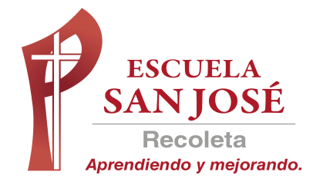
GUIA DE TRABAJO INGLES
SEMANA 24 DE AGOSTO
QUINTO BASICO

OBJETIVO:
Leer y demostrar comprensión de textos adaptados y auténticos simples no literarios

UNIT 2: ‘KIDS CAN COOK!’

ACTIVIDAD 1:
VOCABULARY:
PUT= PONER, COLOCAR
MIX= MEZCLAR
ADD= AGREGAR
BAKE= HORNEAR

ACTIVIDAD 2: lee la receta y completa la lista sólo con los ingredientes
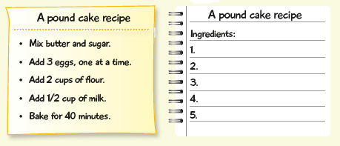
ACTIVIDAD 3: ordena las oraciones y escribe las instrucciones
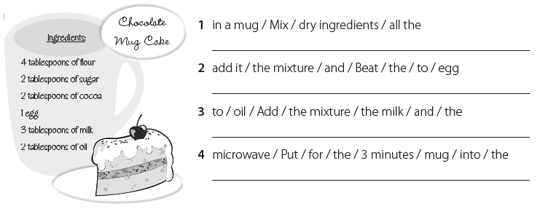
-----------------------------------------------------------------------------------------------------------
SOLUCIONARIO: la idea es que resuelvas los ejercicios por ti mismo (a) o con ayuda del diccionario y luego revises y corrijas si es necesario
ACTIVIDAD 2
- BUTTER
- SUGAR
- EGGS
- FLOUR
- MILK
ACTIVIDAD 3
LA GUÍA LA PUEDES IMPRIMIR Y PEGAR O HACER EL DESARROLLO EN EL CUADERNO
NO SE ENVIA AL CORREO

